[中山大学附属第三医院的文章被撤回，主要原因是文章不符合期刊的伦理准则及部分数据不准确或存在误报](https://mp.weixin.qq.com/s?__biz=Mzg2Mzc2NzUxMQ==&mid=2247524466&idx=4&sn=56860c19323b277597ea16d5d4a28e5c)

诚信君[诚信科研](javascript:void(0);)2025-05-07 08:30:33河南

[](https://mp.weixin.qq.com/s?__biz=MzU3MTE3MjUyOA==&mid=2247639137&idx=1&sn=08e1d16097de962f0fddcba341a2da2c&chksm=fce8d3becb9f5aa8c5b21eafb2c091d0a79db25d83d1ae52a2f4148e4742e15689685e7e5cc7&scene=21#wechat_redirect)

诚信科研

肝细胞癌（HCC）是预后最差的恶性肿瘤之一。长链非编码RNA（lncRNA）正逐渐成为基因表达和功能的重要调控因子，并参与癌症的发生发展。

2019 年 8 月 22 日，中山大学附属第三医院的Pan Weidong 等人在***Molecular oncology***杂志在线发表题为**“lncRNA-PDPK2P promotes hepatocellular carcinoma progression through the PDK1/AKT/Caspase 3 pathway”**的研究论文**，该研究结果表明，lncRNA-PDPK2P能够促进HCC进展，提示其可能是一种具有临床价值的生物标志物，并可作为肝细胞癌诊断、预后和治疗的分子靶点。**

但是，在2025 年 5 月 5 日，该文章被撤回，**主要原因是文章不符合期刊的伦理准则及部分数据不准确或存在误报。**

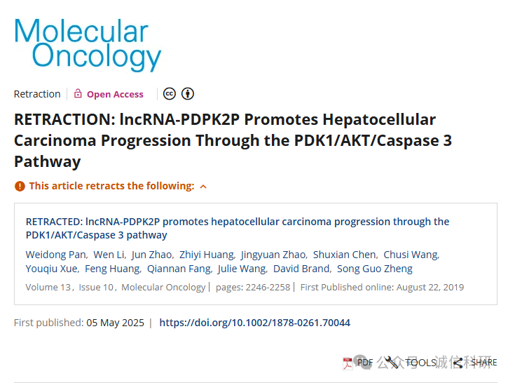

上述文章于 2019 年 8 月 1 日在线发表于 Wiley Online Library (wileyonlinelibrary.com)，经期刊主编 Kevin Ryan、FEBS Press 和 John Wiley & Sons Ltd. 同意，现已撤回。第三方向期刊报告称，图 2E 中其中一个 P-PDPK2P 肿瘤图像的直径似乎超过 2 厘米，超过了 ARRIVE 指南建议的最大尺寸。期刊和出版商的进一步调查还发现，有证据表明，图 2E 和 2F 中的第二只和第三只 P-NC 小鼠似乎是同一只小鼠，尽管据报道两只小鼠接受了不同的治疗方法。作者回复了出版商的询问并提供了原始数据。出版商对这些数据的评估进一步确定，原始数据显示的内容与发表的文章中报告的内容之间存在一些差异。作者指出，图 2E 和 2F 的图像之间没有重复使用任何小鼠。作者还确认，图 2E 中有一例肿瘤图像超过 2 厘米，但该研究是在中山大学附属第三医院进行的，符合中国《实验动物福利与伦理审查指南》（GB/T 35892-2018），该指南对裸鼠的肿瘤直径没有限制。

各方认定作者违反了 ARRIVE 期刊关于肿瘤样本最大尺寸的指南，该指南在论文投稿时已被期刊采纳。各方还认定，有大量证据表明，图 2E 和 2F 中重复使用了两只小鼠，但显示为接受了不同的治疗。作者提供的原始数据与已发表文章中呈现的数据之间存在其他一些差异。同意撤稿的原因是，该文章在投稿时不符合期刊的伦理准则，并且有大量证据表明文章中包含的一些数据不准确或存在误报，这从根本上损害了编辑对所提结论的信心。作者并未表示同意撤稿。

**参考消息：**

https://febs.onlinelibrary.wiley.com/doi/10.1002/1878-0261.70044



内容为**【诚信科研】**公众号原创

禁止转载



**诚信科研，专注于学术不端报道。**

**觉得本文好看，请点这里↓**